PLANEACIÓN DE ACTIVIDAD A REALIZAR
CIENCIAS10° (Física)
NÚMERO Y NOMBRE DE LA UNIDAD: 2 ¿TODO EN LA NATURALEZA SE MUEVE?
NÚMERO Y NOMBRE DE LA GUIA: 1 EL MUNDO Y SU MOVIMIENTO
INDICADOR DE DESEMPEÑO:
- Diferencia los conceptos de posición, trayectoria, desplazamiento y distancia recorrida en un problema dado.
- Reconoce y aplica correctamente los conceptos de velocidad y velocidad media en situaciones físicas particulares.
- Establece características y elementos del movimiento rectilíneo uniforme en la solución de problemas.
- Interpreta y elabora con facilidad gráficas que representen conceptos de distancia contra tiempo y velocidad contra tiempo en situaciones de diario vivir..
II periodo.
ACTIVIDADES O ESTRATEGIAS
A. VIVENCIA (2 HORAS):
(Este momento comprende los saberes previos y la fase inicial del desarrollo de la clase.)
Se explorará la capacidad del alumno para recolectar información pertinente, con el fin de procesarla, interpretarla, analizarla y aplicarla en diferentes situaciones. En el mundo de hoy el manejo de la información es determinante para el crecimiento y progreso del individuo y la sociedad.
Leemos y analizamos detenidamente el siguiente texto. Damos respuesta a las preguntas planteadas

Una de las características esenciales del universo es el movimiento. Hay movimientos lentos, rápidos, erráticos y periódicos. El hombre camina, corre, salta, baila, y, a donde quiera que va, encuentra siempre algo en movimiento. Todo lo perteneciente al mundo físico se mueve, desde los electrones alrededor del núcleo atómico hasta los sistemas planetarios en las galaxias: las moléculas oscilan, el aire se agita, las partículas de polvo flotan en el aire, la Tierra gira alrededor del Sol y da una vuelta en 24 horas; además, se traslada en órbita elíptica alrededor del Sol en un año. La Luna gira alrededor de la Tierra. El Sol, con todos sus planetas, se desplaza hacia la constelación de Orión. Todos los seres que viven en la Tierra, además de sus movimientos individuales, participan de los movimientos propios de nuestro planeta.
Cuando decimos que la Luna gira alrededor de la Tierra, que la Tierra gira alrededor del Sol y que el Sol con los planetas se mueve hacia una constelación, hemos tenido necesidad de hacer referencia en cada caso a otro cuerpo. Como la Luna gira alrededor de la Tierra y ésta alrededor del Sol, se deduce que la Luna gira también alrededor del Sol y se mueve hacia la constelación de Orión. Entonces, ¿cómo definir el movimiento de la Luna?
Podemos definirlo con respecto a la Tierra, con respecto al Sol o con respecto a la constelación. Tenemos necesidad de hacer referencia en cada caso a otro cuerpo. La tierra, el Sol y la constelación son en este caso, puntos de referencia.
De las consideraciones precedentes podemos sacar como conclusión que para describir el movimiento de un cuerpo es necesario referirlo a otro. Por lo tanto, definiremos el movimiento de un cuerpo como un cambio de posición con respecto a otro. Se entiende, por consiguiente, que cualquier objeto que se mueve lo hace con referencia a algo. Si usted viaja en un avión o en un tren y no mira al exterior, tiene la sensación de estar quieto; si mira objetos muy remotos, también tiene la sensación de estar casi en reposo. Cuando dos vehículos viajan en la misma dirección y se emparejan en la misma velocidad, el pasajero de uno de ellos cree, al mirar al otro, que están quietos; necesita observar otro punto cercano de referencia, en este caso los árboles o casas que están a la orilla de la carretera, para darse cuenta del movimiento.
Todos estos movimientos de aviones, trenes, automóviles, etc., tienen como base o sistema de referencia a la Tierra. Vemos moverse las hojas de los árboles cuando hay brisa, correr el agua de los ríos, volar las mariposas, etc., pero para darnos cuenta de cada uno de estos movimientos, necesariamente tenemos que relacionarlos con otros objetos que se toman como sistemas de referencia.
Contesto y socializo con mis compañeros las siguientes preguntas:
1. ¿Cómo se define el movimiento de un cuerpo?
2. ¿A qué se llama sistema o punto de referencia?
3. Clasifique los diferentes movimientos nombrados en la lectura, entre unidimensionales, bidimensionales o tridimensionales.
4. ¿El colegio donde estudia puede considerarse como un cuerpo puntual o partícula?. Explique.
5. Describa un sistema en el cual un mismo cuerpo se encuentre en reposo para un observador y en movimiento para otro.
6. ¿Qué trayectoria describen en su movimiento:

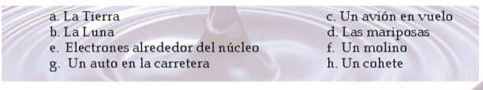

B. C. FUNDAMENTACIÓN TEORICA Y EJERCITACIÓN (4 horas)
(Ésta etapa comprende el desarrollo de la clase donde se desarrollará la parte conceptual de algunas definiciones y la ejercitación de algunos aspectos relacionados con el tema).
A continuación, encontramos una información muy útil y novedosa relacionada con el movimiento de los cuerpos. Analicemos, interpretemos y discutamos los conceptos encontrados.
Comparto con los compañeros por el grupo el análisis realizado al siguiente contenido finalmente consignamos en el cuaderno estos conceptos y la solución de los ejemplos propuestos.
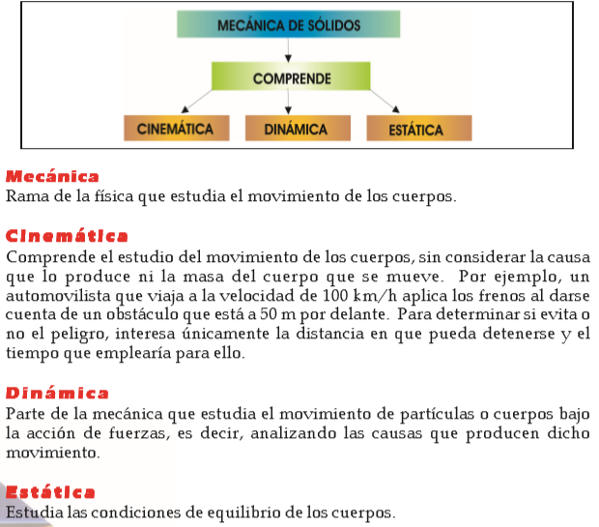

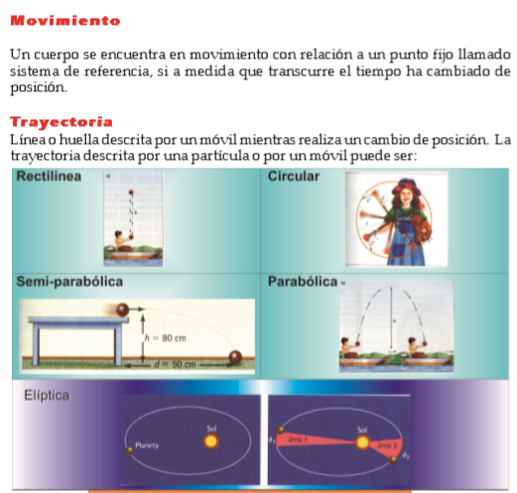

Posición (x)
Es la separación entre un objeto y un punto de referencia. Una posición instantánea es la localización de un objeto en un instante, es decir, en un tiempo dado.
Desplazamiento (∆×)
Es el segmento dirigido en línea recta que une dos posiciones diferentes de la trayectoria descrita por el cuerpo, es decir, el cambio de posición que experimenta un cuerpo según su trayectoria.
Siendo:
∆ = Delta (Indica variación o cambio)
(∆χ) = Desplazamiento
(∆χ) = Posición final - posición inicial

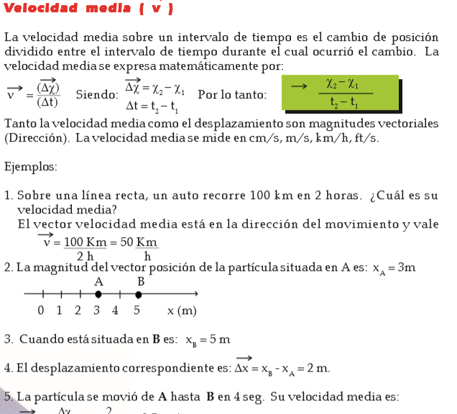

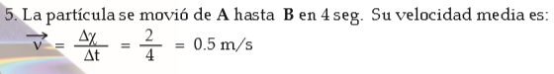

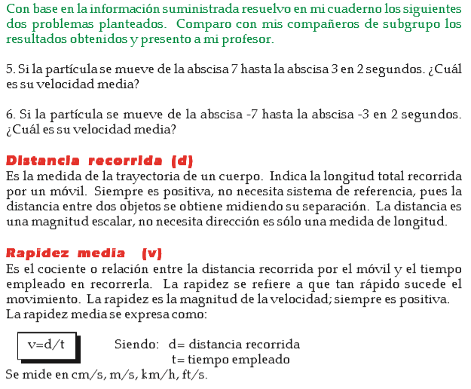

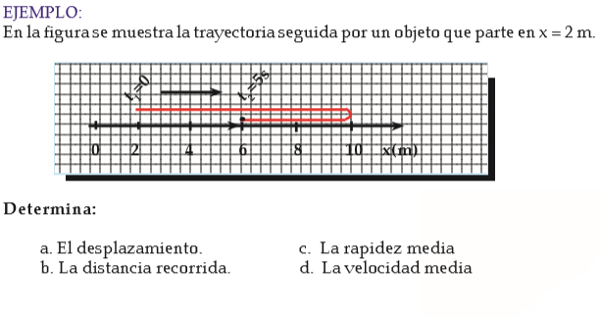

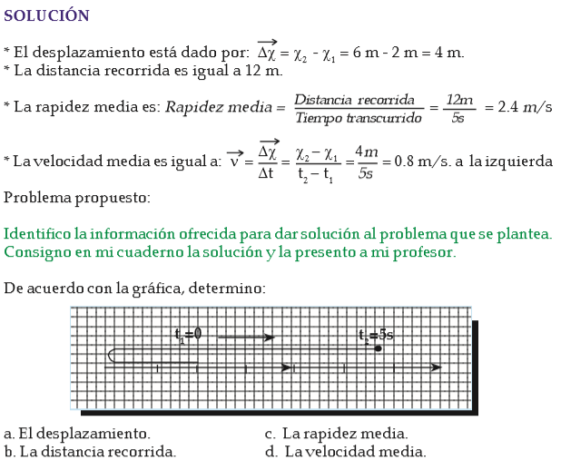

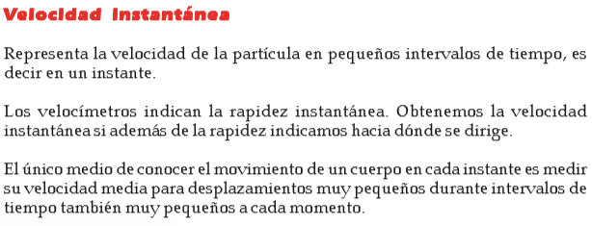

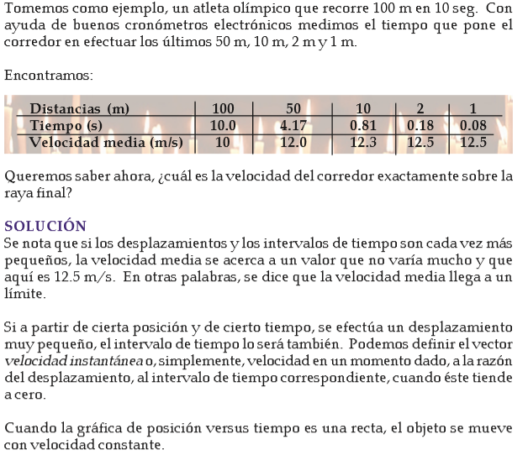
EJEMPLO:

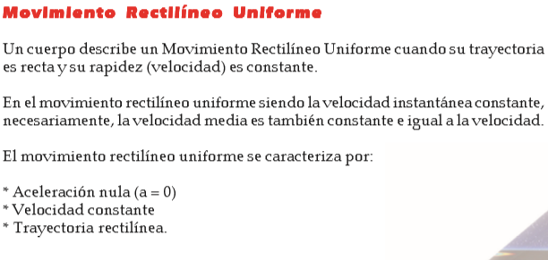

Ecuaciones cinemáticas del movimiento rectilíneo uniforme:
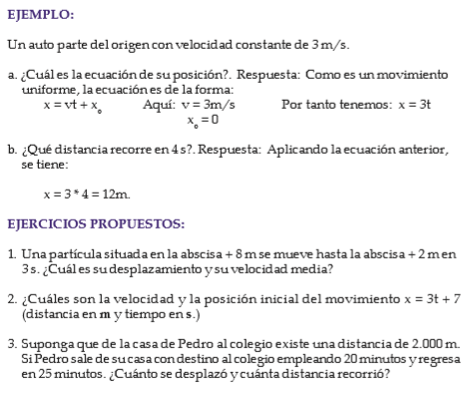
a = 0 v = constante x = vt + x_{o} Siendo: x_{o} = la posición inicial del cuerpo. x = distancia recorrida

D. E. APLICACIÓN Y
COMPLEMENTACIÓN (4 horas)
(Ésta parte de la guía comprende la fase de evaluación y cierre del tema)
Hagamos uso de la información que nos ofrece la guía y damos solución a las situaciones que a continuación se plantean, comparamos los resultados obtenidos con otros compañeros por el grupo de wahssap Igualmente, registramos los resultados en nuestro cuaderno y lo compartimos con nuestro profesor.

